附：
《适用加计抵减政策的声明》操作说明
在“国家税务总局福建省电子税务局”主页，点击【我要办税-综合信息报告-资格信息报告-适用加计抵减政策的声明】，进入“适用加计抵减政策的声明”页面，并将其填写完整。如图所示：
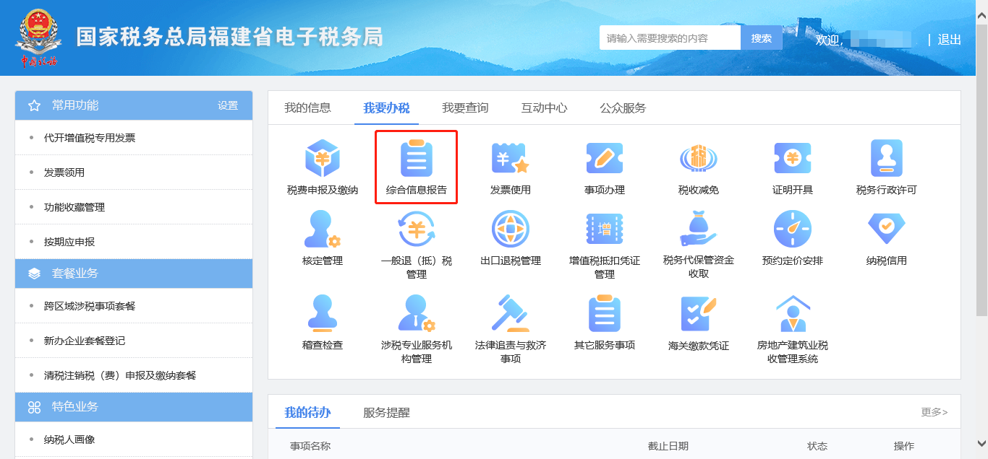
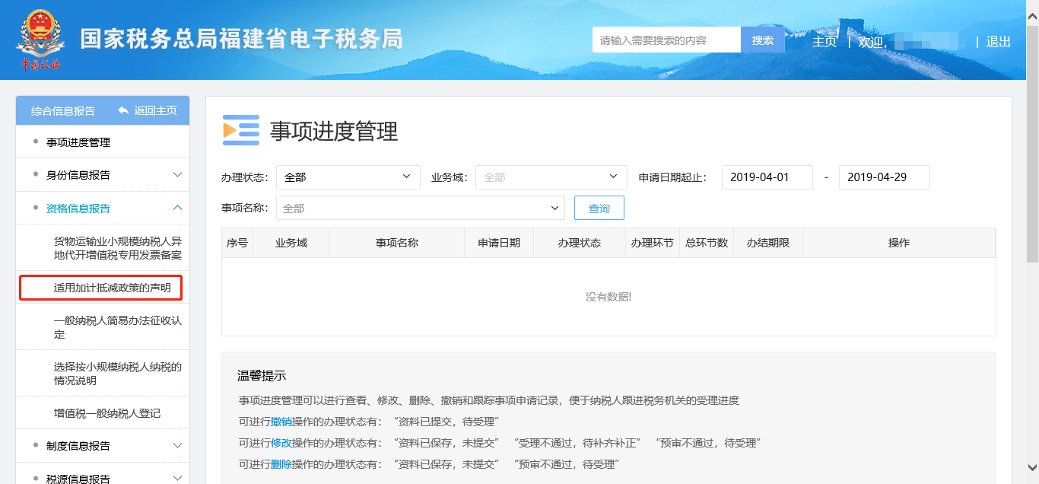
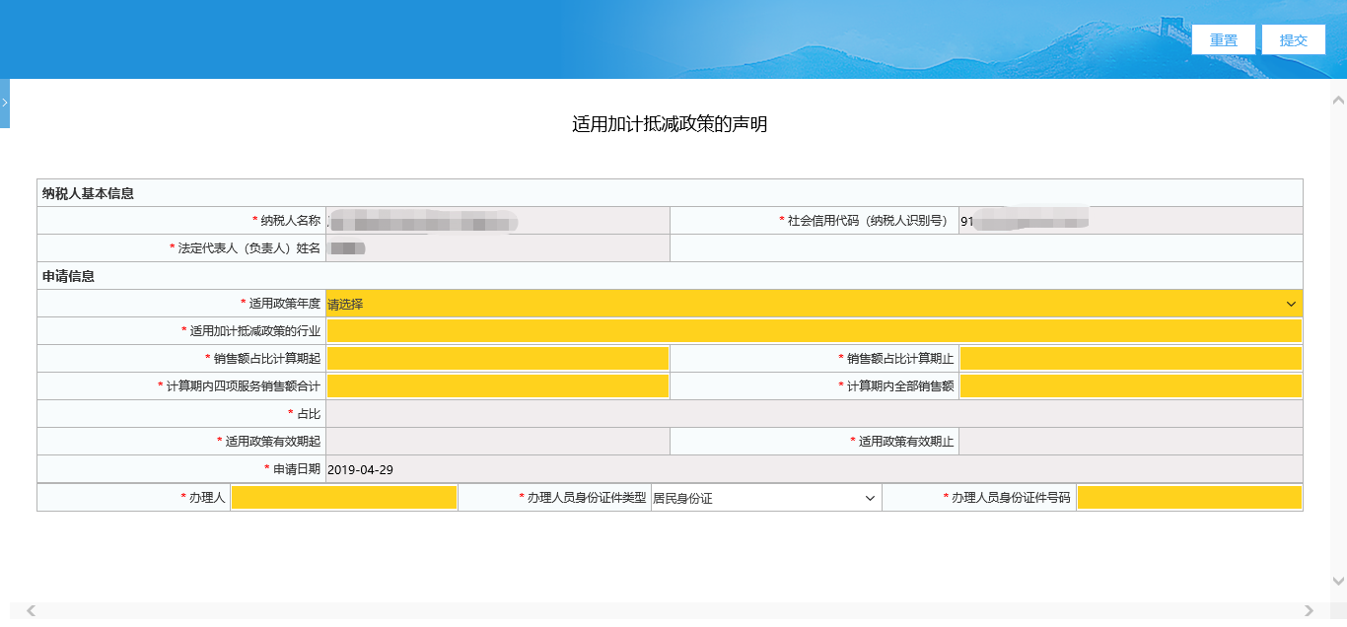

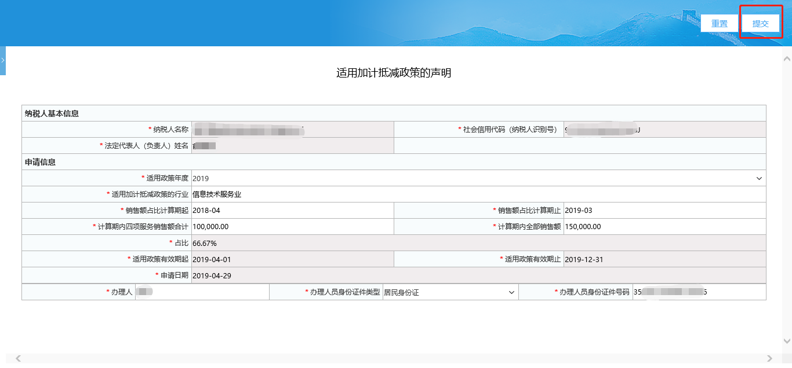

点击【提交】，显示“适用加计抵减政策的声明”确认页面。确认提交，显示“提交成功”，点击【是】，显示受理声明结果页面。

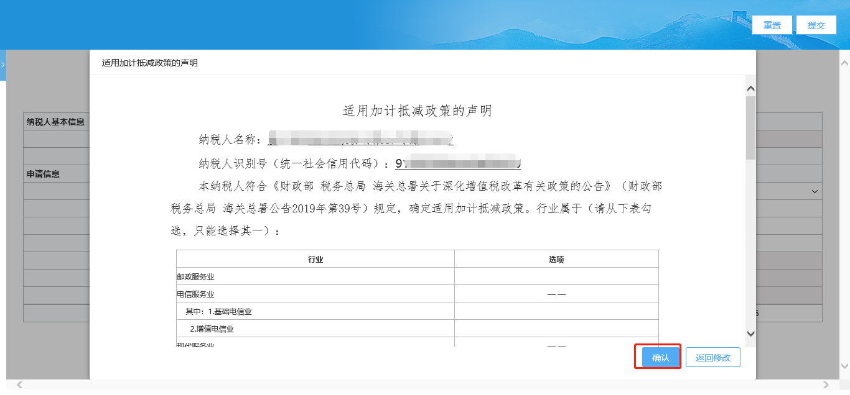

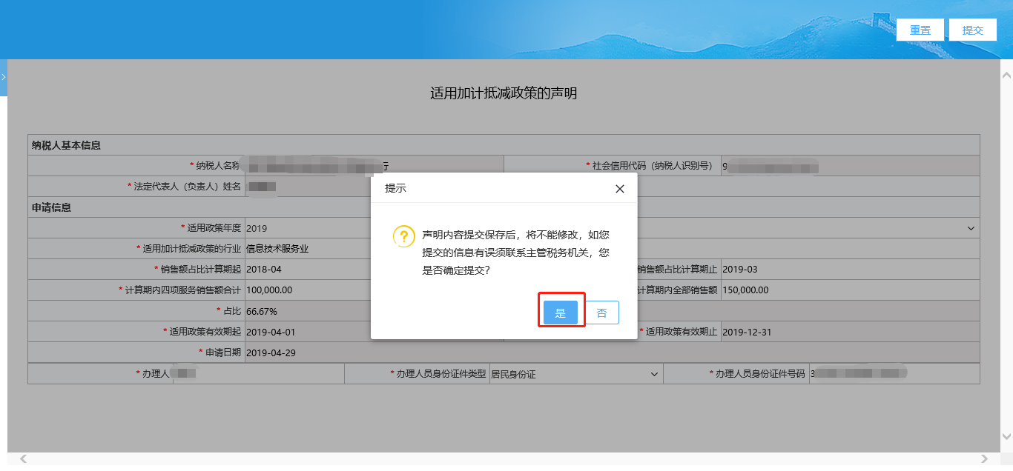

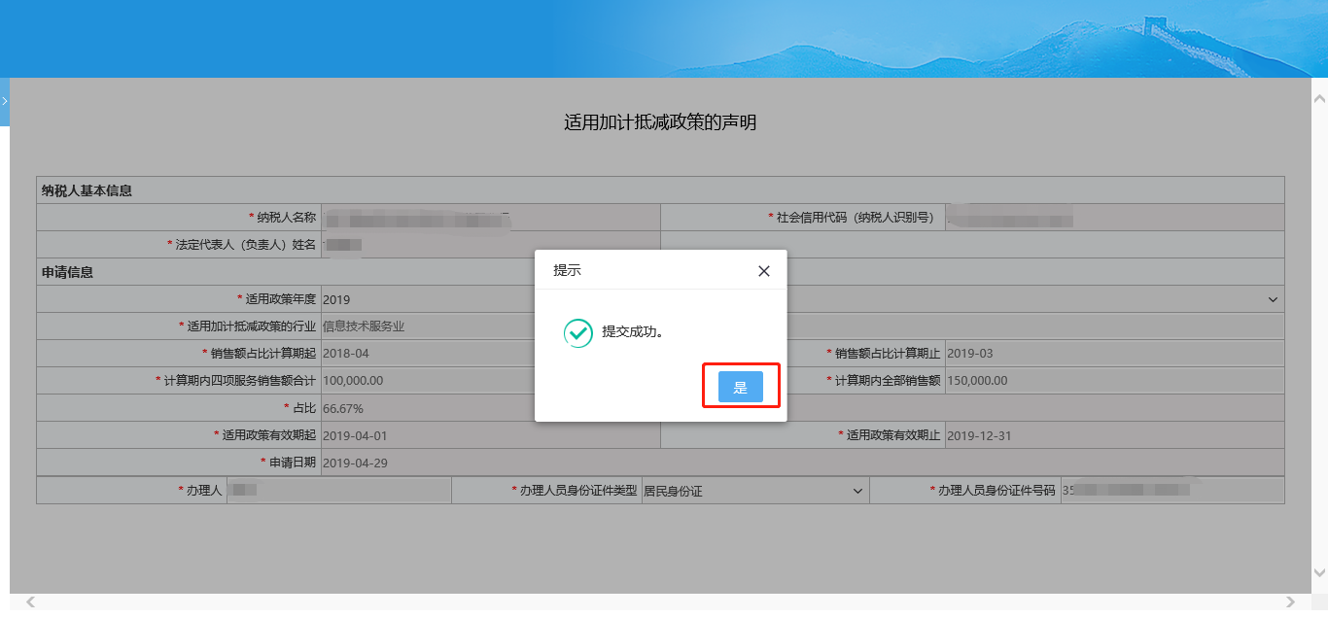

温馨提示：
如您在完成“适用加计抵减政策的声明”后，未在第一时间打印pdf回执，需要再次调取该pdf打印时，调取路径如下图所示：

